historical mingle cards
Soldado Reclutado
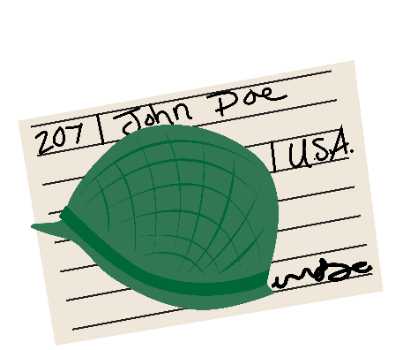 | - Me inscribí en el Servicio Selectivo, que es el servicio militar obligatorio, porque tengo 21 años.  - El Presidente leyó mi número de reclutamiento y tuve que presentarme al servicio.  - Me van a enviar a la guerra después de diecisiete semanas de entrenamiento.  - Me dieron un uniforme, un equipamiento y un número de serie.  - Me convertí en una parte importante de mi unidad.  - Cometí un error y me tocó el servicio de cocina.

Racionamiento
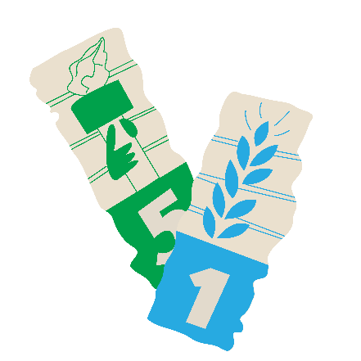 | - Participo en el sistema de racionamiento del gobierno.  - Tengo una libreta de sellos que tengo que usar cuando voy de compras al supermercado.  - Artículos racionados como el azúcar, el café y la carne son difíciles de encontrar y sólo puedo comprarlos si tengo suficientes sellos.  - Para estirar la pequeña cantidad de café que se me permite, suelo reutilizar los posos de café.

Jardín de la Victoria
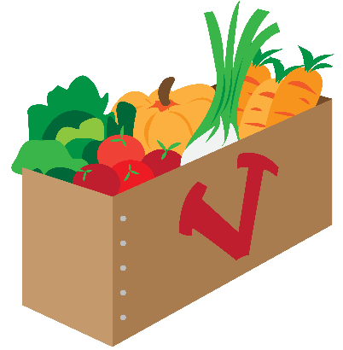 | - Crecí un jardín en mi patio trasero para cultivar frutas y verduras para mi familia.  - Alimentos cultivados por los grandes agricultores pueden ir a los soldados que luchan en la guerra.  - Sembré paquetes de “Semillas de la Victoria”.  - Un experto me dio instrucciones sobre cómo plantar y cuidar a mi jardín.  - Cultivo remolachas, brócoli, chirivías y espinacas.  - Enlato a mis productos para ahorrar comida para el futuro.

Bonos de Guerra
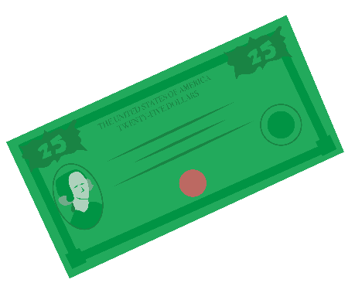 | - Compré bonos del gobierno.  - Pagué $18.75 (que hoy vale $333.95) por un bono de $25.00 (que hoy vale $412.39).  - El gobierno usa el dinero para los gastos de guerra.  - En diez años, puedo cobrar el bono y obtener $25 del gobierno.  - Compré mi bono de guerra en un puesto de la tienda Woolsworth’s Five and Dime Store.

Desguace y Salvamento
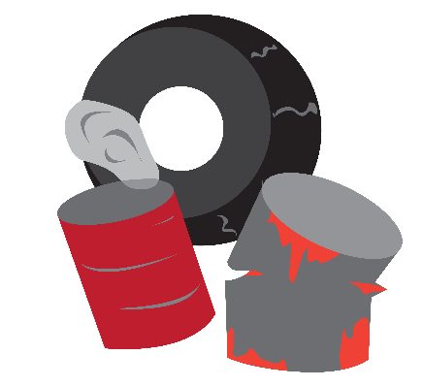 | - Organicé una campaña de Salvamento para la Victoria en mi vecindad.  - Colectamos materiales como metal, trapos, goma e incluso grasa animal.  - El Departamento de Saneamiento de Nueva York recoge nuestros artículos en un horario alternativo.  - Muchos estudiantes ayudan en la recogida.  - Los materiales son reciclados y convertidos en artículos para la guerra, como tanques, armas, bombarderos y máscaras de gas.

Compartiendo el Coche
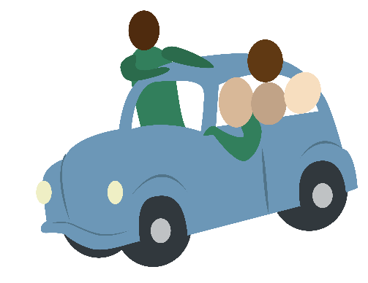 | - Hay escasez de hule para llantas porque Japón ha cortado el acceso de Estados Unidos a las plantaciones de hule en el sudeste asiático.  - He compartido el coche con mis vecinos para ir y volver del trabajo.  - Si compartimos los coches, podemos hacer que nuestras llantas duren más.  - Quiero mudarme más cerca de mi trabajo para acortar mi desplazamiento.  - Inspeccioné a mi coche y he rellenado una solicitud para comprar llantas nuevas.  - Reciclo las botellas de agua caliente, cámaras de aire y pedazos de hule.

Soldado
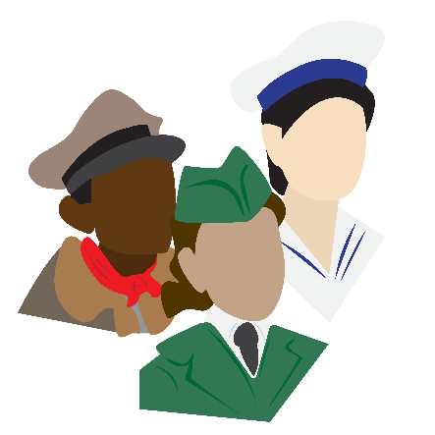 | - Me alisté en el ejército y me asignaron a la 370ª División de Infantería, compuesta exclusivamente por afroamericanos, debido a la segregación.  - Luché en Francia.  - Luchamos junto con los franceses contra los alemanes.  - Los alemanes nos apodaron los “diablos negros luchadores”.  - Recibiré la Medalla de Honor por mi participación en la guerra.

Enfermera
- Como a las mujeres no se les permite luchar en la guerra, me alisté en el Cuerpo de Enfermeras del Ejército.
- Completé el entrenamiento.
- La Cruz Roja me envió a Europa.
- Cuido a soldados heridos en una unidad de Clubmóvil.
- Recibiré una Estrella de Bronce por mi valentía durante la batalla de Bastogne.

Marinero
- Me alisté voluntariamente en la Marina, apenas unas horas después del ataque a Pearl Harbor.
- Sólo tengo doce años, pero miento y digo que tengo dieciséis.
- Soy artillero del USS South Dakota.
- Luché en la batalla de Santa Cruz y en la batalla naval de Guadalcanal, donde sufrimos daños.
- Estuve presente cuando Japón se rindió formalmente.

Trabajadora de Fábrica
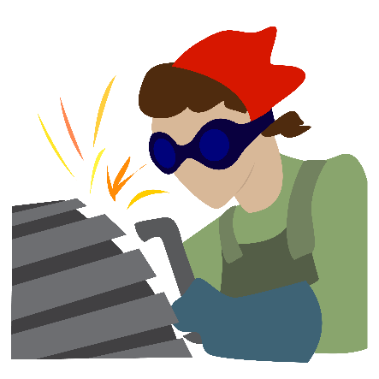 | - Tomé un trabajo en una fábrica de aviones.  - Antes era secretaria.  - Instalé remaches y me aseguré de que cada uno encajara bien.  - Era un trabajo muy difícil y no quería que un error causara una muerte.  - Trabajé en aviones B-17, B-24 y B-29.

Jugadora de Béisbol
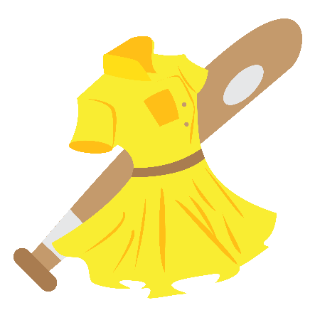 | - Jugué en la Liga de Béisbol Profesional Femenina Americana.  - Como los jugadores de béisbol se iban a la guerra, la Liga daba a los estadounidenses algo para animarse y emocionarse.  - Jugué para las Rockford Peaches de Illinois.  - Lancé el primer juego sin hit de la Liga.  - Jugué con toda mi alma y corazón.  - La asistencia seguía subiendo.

Soldado Reclutado
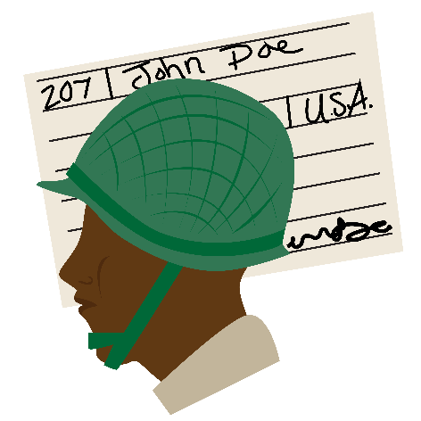 | - Me inscribí en el reclutamiento.  - Fui reclutado y entrenado en Camp Claiborne.  - Luché en el 761º Batallón de Tanques, conocido como las Panteras Negras.  - Tengo que luchar en una unidad segregada porque soy afroamericano.  - Mi unidad luchó duro para capturar la ciudad alemana de Morville-les-Vic.

Locutor de Claves
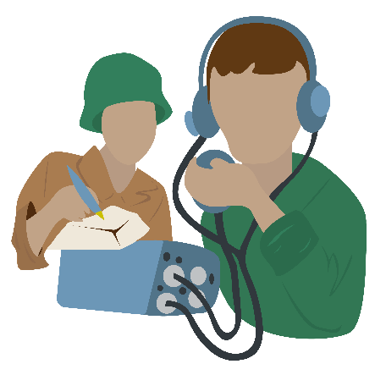 | - Soy un nativo americano de la tribu Navajo.  - Fui reclutado y entrenado como locutor de claves por los Marines de los Estados Unidos.  - Utilizo mi lengua indígena para enviar mensajes secretos.  - Trabajo con un compañero. Él maneja la radio portátil y yo recibo, envío y traduzco los mensajes.  - Desempeñamos un gran papel en la batalla de Iwo Jima.

Soldado
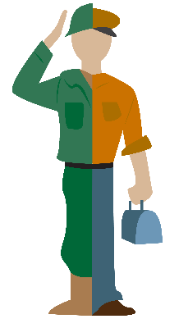 | - Me alisté en el ejército.  - Mi familia me apoyó para que me alistara voluntariamente porque todos estábamos enojados por lo de Pearl Harbor.  - Me entrenaron y me equiparon con un uniforme.  - Me desplegaron inmediatamente al extranjero.  - Volé un avión Douglas SBD-6 Dauntless.  - Volé durante la batalla de Midway.

Trabajadora de Fábrica
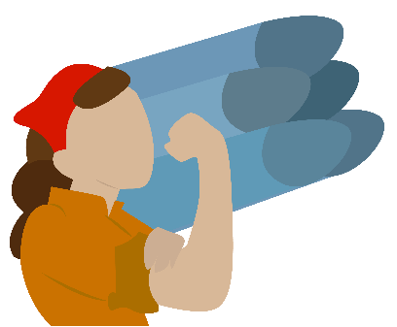 | - Tomé un trabajo en una fábrica de bombas.  - Trabajo por General Motors (GM).  - Me necesitaban para ayudar a fabricar materiales para la guerra.  - Mi trabajo era muy peligroso.  - Se necesitaban las dos manos para unir cuidadosamente los fusibles.

